¡¡Hola chicos!!! ¿Cómo están? Espero que sigan bien, en casa, sin salir pero jugando mucho ya que eso los ayuda a permanecer entretenidos sin salir. Pero también porque:
IMPORTANCIA DEL JUEGO
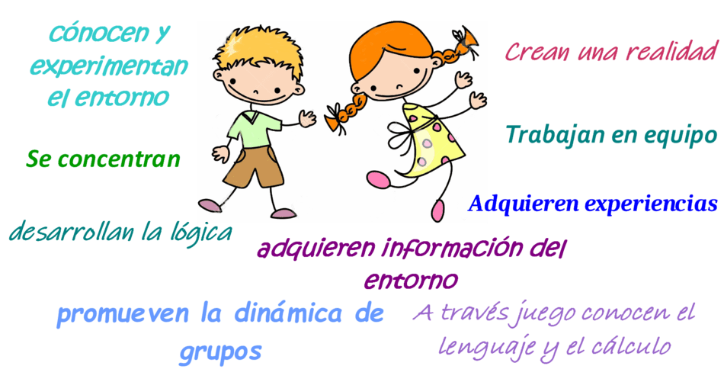
Las palabras que ustedes no entiendan, deben preguntarle a un adulto y si aún así no se entiende, cuando tengamos clases, lo hablamos.
¿Les gustaron los ejercicios de la semana pasada? ¡¡Espero que sí!!
A continuación les ofrezco situaciones fáciles de resolver, tipo juego, las deben practicar 2 veces por semana y anotar el resultado logrado con cada una de ellas.
Esta vez, además, les dejo un deber: busquen una variante de cada ejercicio (es decir inventen nuevas maneras de hacer el mismo ejercicio), la anotan en una hoja aparte y a la vuelta de clases, me la entregan para compartir con el resto de los compañeros. También anoten si lo hicieron con algún familiar, y si lo hicieron como desafío con algunos de ellos, anoten quién ganó. 

Antes de comenzar con las actividades vamos a hacer unos movimientos para entrar en calor. ¿Podés seguir la guía de ejercicios que te presento a continuación? ¡Adelante entonces!
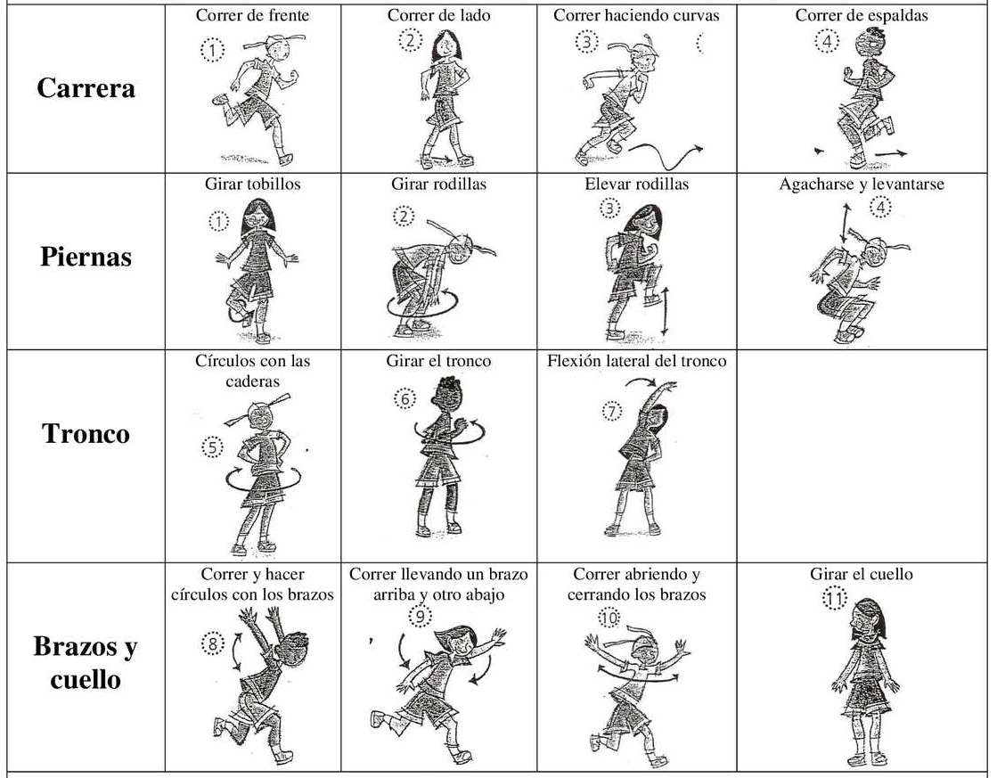
Al terminar están listos para comenzar con las actividades de esta semana.

1-CARRERA DIARIA
Trazamos una línea de partida (ó colocamos una cinta, una tira papel, etc), a 50 cm colocamos 5 hojas de papel diario ó de revista, a 1metro cada una, al final colocamos una línea de llegada.
Salimos desde atrás de la línea de partida saltando con los 2 pies juntos, saltamos cada hoja una a una, sin tocarlas y al llegar a la otra línea me acuesto, me siento, me paro y vuelvo a la línea de partida saltando con el pie izquierdo.
Sin descanso vuelvo a salir repitiendo todo, pero vuelvo saltando sobre el derecho. Los desafío a que, a medida que les salga, agreguen una hoja más a la hilera. ¡¡ Anoten cuántas pudieron saltar sin cansarse!!

salto     
Me acuesto, me siento, me paro y vuelvo saltando con un pie.

2- EL EQUILIBRISTA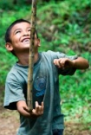
Busquen en sus patios un palo de madera de unos 60 cm de alto y con buena base para ser apoyado en la palma de la mano ó en un dedo.
Luego dibujamos una línea de partida y a 5 metros una de llegada. Recorremos de una línea a la otra caminando con el palo en la palma de la mano ó en el dedo sin que se caiga.
Lo repetimos con la otra mano. Una vez que logren realizarlo sin que se les caiga, probamos hacerlo al trote.
Cuidado, no vale agarrar el palo con toda la mano, solo apoyarlo. ¡NO HACER TRAMPAS! No se olviden de anotar la variante
3-¡¡ QUE NO SE CAIGA!!

Dibujamos en el piso con tiza ó lo hacemos con tiras de papel ó cómo a ustedes se les ocurra!!
Ahora, buscamos una pelota no muy grande, si no tienen, pueden hacerla de papel ó con medias viejas. Vamos a usar las mismas líneas de partida y de llegada de la actividad 2.
Recorro el trayecto en zigzag, tirando y tomando la pelota hacia arriba sin que se caiga. Voy con trote y vuelvo a la carrera. ¿Cuántas veces lo puedo repetir sin cansarme? ¿Se me cayó la pelota? No dejes de anotarlo.

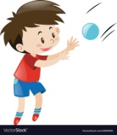

Y AHORA… UN POQUITO DE GIMNASIA!!!!!
De los siguientes ejercicios, elijan 6 de ellos, háganlos manteniendo la posición contando hasta veinte.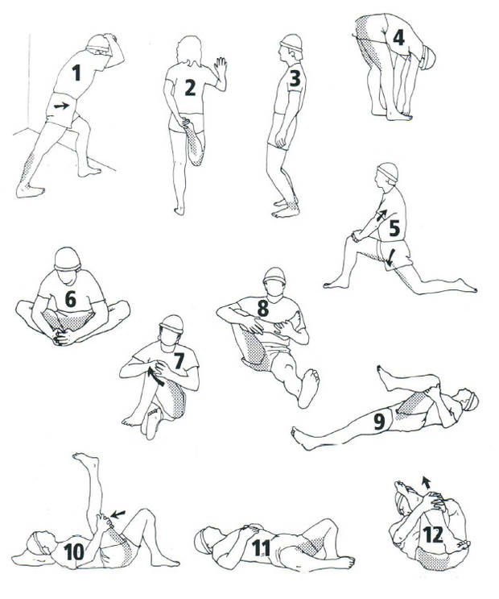

ESPERO LES HAYA GUSTADO Y LO PRACTIQUEN MUCHO. CUIDENSÉ, LOS QUIERO!!!
¡¡ HASTA LA PRÓXIMA CLASE!!

Seño Patricia Moggina

